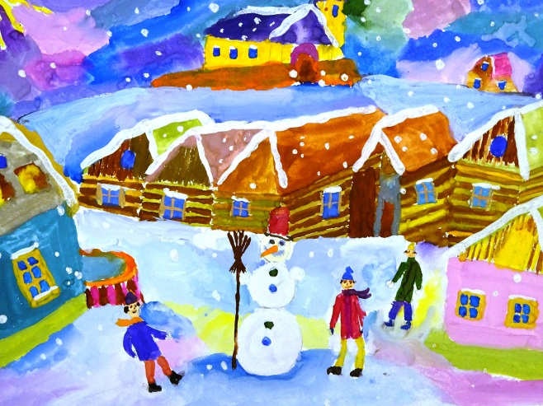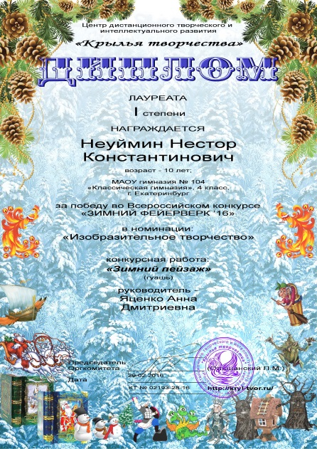

На всероссийском творческом конкурсе «Зимний фейерверк» - Неуймин Нестор и Таршис Данил (4 «А» класс) стали лауреатами 1 степени

